**Argumentaire d’introduction complémentaire au doc PDF**

**1 Sur la prospection**

- Breizh ressources est une start up appartenant à 100% à Aurania Ressources, société canadienne, enregistrée au Bermudes et dont Keith Barron est le principal actionnaire (40%)

- Breizh ressources n'investirait pas 500 000 à 700 000 euros pour ne trouver aucun métal rare ! Ils ont donc déjà des indices de présence des métaux, ce que confirme l’annexe 5 de la demande de permis exclusif de recherche de mine Taranis. Une fois ce permis accordé, les chances d’avoir au moins une mine sur le territoire sont très élevées. Le gain attendu par Breizh ressources est de 500 M€.

Cette annexe indique le souhait d’aller vite dans l’exploration (moins de 10 ans) ce qui aboutirait à l’ouverture d’une mine avant 2035 avec les ravages environnementaux et sanitaires décrits ci-après.

- Les recherches par forages de 100 m à 300 m : les nappes souterraines, les sources, le réseau hydraulique souterrain seront forcément impactés.

**2 Sur l'exploitation et les autres solutions**

Réduire les besoins en quantité de métaux.

- Par réduction des pertes (50% de la production d'alu est perdue dans le processus et 90% pour le néodyme lors de la concentration minière). *(Source : "les métaux de la révolution 4.0" Syst. ext. du 23/11/2019*

- Par réparation des objets.

- En Luttant contre l'obsolescence programmée

- En créant des filières de recyclage pour les petits métaux utilisés depuis 1970.

Note : le recyclage des plastiques reste superficiel *(Monde diplomatique "Plastique, l'escroquerie du recyclage" 11/2024)*

- En prévoyant dès la conception le recyclage complet des matériaux.

- En éliminant l'utilisation des métaux rares quand ce n'est pas nécessaire.

ex : Présence des métaux dans nos lunettes, nos médicaments et même nos assiettes.

- Globalement supprimer l'obligation qui nous est faite de recourir aux nouvelles technologies pour les besoins de la vie courante : le bluff de la dématérialisation qui conduit à la matérialisation par l'extraction de ces métaux.

**3 À écouter et à savoir :**

- L'après mine monts du Forez, le calvaire des victimes des mares empoisonnées (exploitées il y a 2 siècles les déchets sont encore là. *Source : France inter émission du 12/06/2022.*

- L'après mine une pollution sans fin *(Source : France inter émission 04/06/2022)*

- Près de chez nous, exemple de la mine d'Abbaretz (44)

**Permis Exclusifs de Recherches de Mines (PERM)**

***Vers un désastre environnemental et sanitaire ?***

**1 – Information sur le PERM et la suite**

**BRETAGNE** - Morbihan : St Congard, St Laurentsur-Oust, Ruffiac, Trélan, Saint-Nicolas-du-Tertre, La Gacilly, Cournon, les Fougerets, Saint-Martin-sur-Oust

**BRETAGNE** - Ille-et-Vilaine : Sixt sur Aff, Saint-Just, Saint-Ganton, Langon, Sainte-Anne-Sur-Vilaine, La Chapelle-de-Brain, Renac

**PAYS DE LA LOIRE** - Loire Atlantique : Massérac, Guémené.

**Dépositaire de la demande de PERM**

• Breizh Ressources, filiale d’Aurania Ressources, société canadienne basée aux Bermudes

• Une fois le potentiel minier confirmé Aurania ressources vend sa filiale avec une concession minière d’exploitation.

• La dernière vente a eu lieu en 2008 pour une mine d’or équatorienne d’un potentiel de 396t d’or ; cette vente a rapporté 1,2 Milliards de $ canadiens aux actionnaires.

**Historique de la demande de PERM (1)**

• Décembre 2022 : Keith Barron (président d’Aurania Ressources) découvre un caillou de 3kg contenant 1kg d’or au Muséum d’histoire naturelle de Paris. Provenance annoncée : Hennebont sur l’une des failles sud armoricaine en 1875.

• Un collectionneur lui montre 1 caillou d'1kg de la même provenance qui contient 460g d’or

• La ruée vers l’or breton commence.

**Historique de la demande de PERM (2)**

• La teneur de ces cailloux est exceptionnelle (plusieurs %) alors qu’une très bonne mine d’or industrielle contient 5g d’or/t de roche ; ils proviennent de veines de quartz apparues le long des failles sud armoricaines qui ont une histoire minière.

• 3 demandes de PERM sont déposées par la société Breizh Ressources (filiale d’Aurania Ressources) - Réponse de l’état au plus tard fin 2025 :

• **Epona** : 51 km2 près de Lorient ;  
• **Taranis** : 359,5 km2 entre Ruffiac et Ste Anne sur Vilaine ;  
• **Belenos** : 450 km2 entre Nantes et Angers au nord de la Loire.

**Procédure - code minier (1)**

• Tout propriétaire peut jouir de son terrain et son sous-sol SAUF s’il abrite des ressources minières auquel cas elles appartiennent à l’État français : Si je trouve une pépite d’or dans mon jardin elle appartient à l’État !

• Porteur de projet => Permis de recherches minières => Contact ministère de l’Economie :

➢ Avis de mise en concurrence (1 mois) publié au JO

➢ Consultation du public par voie électronique (1 mois): capacités techniques et financières, notice d’impact (état initial environnement, impacts travaux, mesures correctives) - du 24 juin 2024 au 22 juillet 2024 pour Taranis ;

➢ Instruction demande ne pouvant excéder 2 ans (sinon, refus tacite) ;

➢Si octroi, validité PERM = 5 ans max. renouvelable 2 fois.

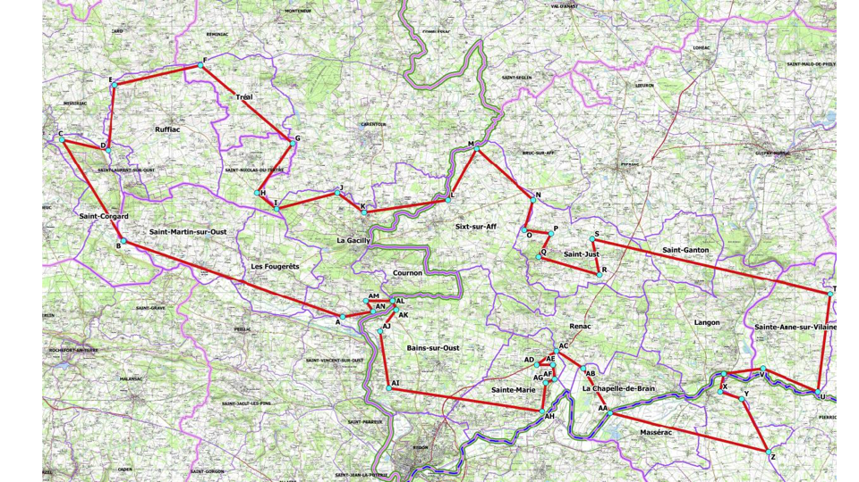

*Carte des communes du permis Taranis = 359,5 km2 entre Ruffiac et Sainte Anne sur Vilaine et plus de 20 000 habitants*

**Que se passe-t-il au cours du PERM ?**

• Les 5 premières années : prospection de surface sous la terre arable : prélèvements tous les 200 à 400m après repérage hélicoptère des zones favorables (investissement # 500k€)

• 5-15 ans : réduction de la zone à des zones de 10 km2 et mise en place de forage de 100 à 300m (investissement #20M€)

• Si potentiel : demande de concession minière. Gain à la revente #500M€ pour Breizh Ressources

**Procédure - code minier (2)**

* Pendant la durée de validité d'un permis exclusif de recherches, son titulaire est seul à pouvoir présenter, sans mise en concurrence, une demande de concession portant, à l'intérieur du périmètre du permis exclusif de recherches, sur des substances mentionnées par celui-ci » (art. L132-6 du code minier = « droit de suite »),
* Octroi (ou pas) d’une concession (max. 50 ans) après instruction pendant 3 ans maximum (au-delà, rejet tacite et indemnisation des frais d’exploration)
* Les procédures sont initiées au niveau du ministre « chargé des mines » (Économie, des Finances et de la Souveraineté industrielle et numérique) qui délègue au préfet local le suivi et l’instruction du dossier. La décision finale est prise par le ministère.

➔**Imposition à un territoire, sa population, ses élus, par décision gouvernementale, d’une activité industrielle extrêmement impactante pour son développement futur, sa santé, son environnement, ses paysages et sa qualité de vie.**

**2 – Une mine et ses conséquences**

De l’argent pour les communes (3% des revenus) au départ mais de nombreux impacts pour le territoire et ses habitants pour des siècles

**Impact d’une mine : drainage et accaparement de la ressource en eau potable**

• Mine aérienne = trou de 300 à 600 m de profondeur ;

• Mine souterraine = réseau de dizaines de km de tunnel « autoroutier à la même profondeur ».

➔Toutes les eaux potables sont drainées au fond de la mine via le système de faille.

• Exploitation minière = consommation d’énormes quantités d’eau pour traiter le minerai⌠ville de 50 à 80000 habitants

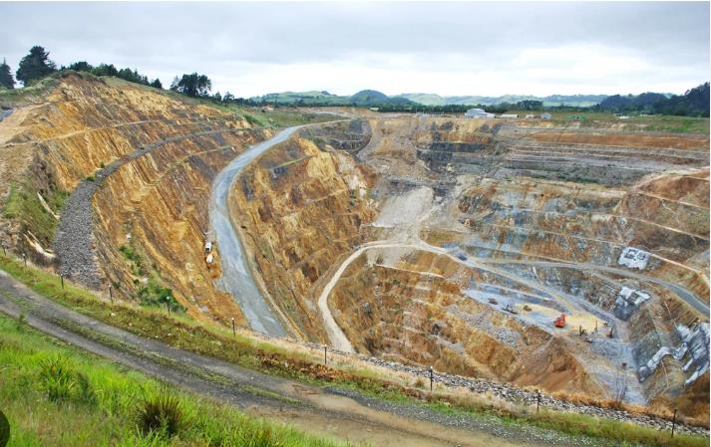 

*La mine d’or de Salsigne (Aude) en exploitation jusqu’en 2004*

**Impact d’une mine : Lagune d’eaux résiduaires pour des siècles**

• Procédé minier or :

* -  extraction minerai à l’explosif puis méga-pelleteuse
* -  Broyage en sable grossier ;
* -  Lessivage par une solution de cyanure
* -  Récupération du cyanure d’or
* -  Recyclage partiel de l’eau
* -  Evacuation des eaux résiduaires dans une lagune

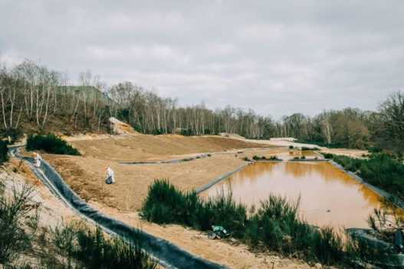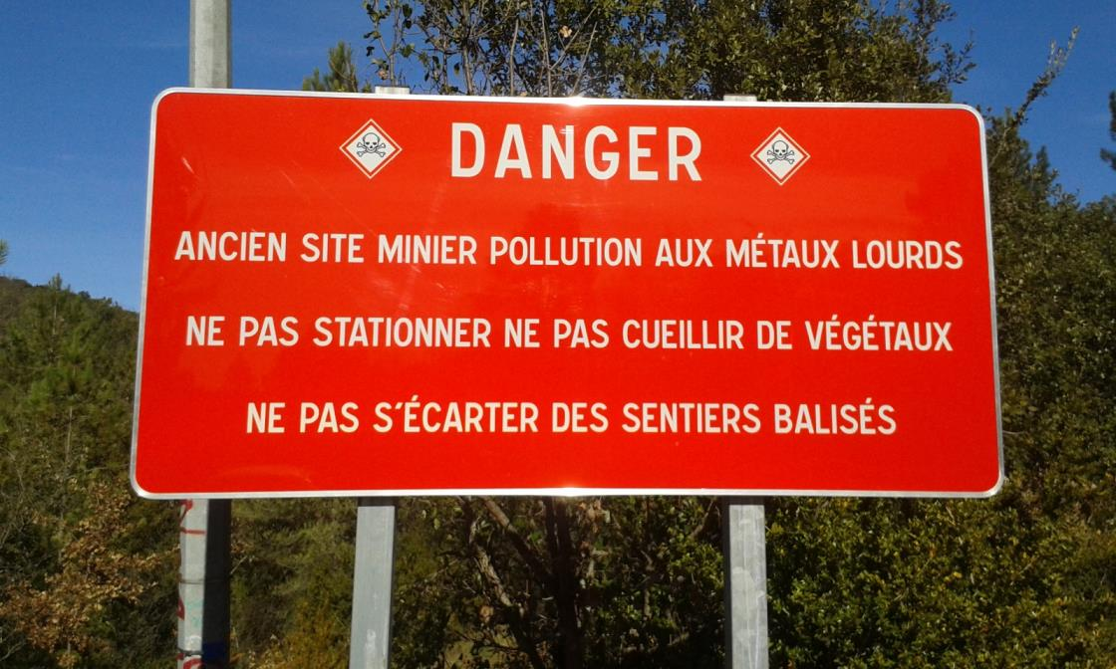

*Lagune de décantation à St Pierre Montlimar en 2021 La mine d’or a cessé son activité en 1952*

**Impact d’une mine : Stockage éternel de stériles miniers**

• Exemple à St Pierre Montlimar :

- 10t d’or extraites

- 75 km de galeries souterraines qui drainent encore les eaux potables ;

- 700 000t de stériles miniers acides contenant plomb, arsenic, cadmium, zinc...

➔Populations, eaux et sols contaminés

**Les stériles miniers = sources de pollution éternelle pour les nappes d’eaux souterraines :** Les eaux de ruissellement se chargent en polluants (métaux lourds, sulfates, acides etc...) en traversant les stériles miniers stockés dans les tas ou les galeries.

**Exemple de conséquences après mine**

* Nappes d’eau potable polluées par des métaux lourds, des sulfates ;
* Difficultés pour vendre les biens immobiliers même à bas prix ; baisse

de la valeur foncière.

* Contamination du sang à l’arsenic (région de Salsigne) ou par les autres métaux lourds (Plomb, Cadmium, Zinc, Mercure...)
* Intoxications, cancers....
* « Règles » de vie à respecter (cf page ARS).

**Il y a ni mine propre ni après-mine heureux alors agissons ensemble**

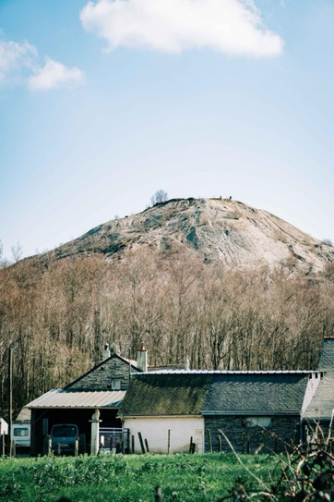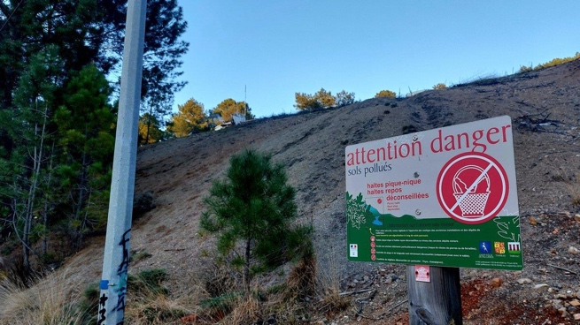

*120m de stériles miniers 2,5Mt à Abbaretz - 44 (mine d’étain fermée en 1957)*

*Ruisseau en pied des dépôts de stériles miniers St Felix de Pallières - mine de Tungstène femée 1971*

**3 – Comment chacun peut-il agir ?**

**S’opposer au processus d’exploration - Cf document** Eaux et Rivières + lien ci dessous

• Chaque propriétaire a le droit d’interdire l’accès (*) à ses parcelles pour la prospection dès maintenant

- Remplir, signer et renvoyer le formulaire d’Eaux et Rivières de Bretagne

- Indiquer les ref complètes des parcelles (commune + lettre + N°) sur la 2° page

(*)Attention : **« Le code minier impose que le prospecteur demande son**

**consentement au propriétaire ou locataire d’un jardin, d’une cour ou d’un enclos muré. Pour les champs ou bois, les prélèvements peuvent être effectués sans demande, sauf si un refus préalable a été exprimé. » (y compris pour le domaine privé des communes - forêt, chemin, parcelles...)**

• C.F. les recommandations de l'ARS : lien + doc jointe https://www.occitanie.ars.sante.fr/media/127474/download?inline

**Autres actions importantes**

• Partager et faire signer le formulaire de refus

https://www.eau-et- rivieres.org/sites/erb.fr/files/pdf/35/Formulaire%20de%20refus%20de%20pr %C3%A9l%C3%A8vement%20PERM%20taranis_.pdf

• Transmettre : https://www.eau-et-rivieres.org/sites/erb.fr/files/pdf/35/TRACT.livret_versionTARANIS_v2.pdf

Signer la pétition stop Taranis : https://www.change.org/p/stop-taranis-non-%C3%A0-l-exploration- mini%C3%A8re-des-sous-sols-du-pays-de-redon

**Doc complémentaire** : Conseils sanitaires de l'**AGENCE RÉGIONALE DE SANTÉ** destinés aux personnes vivant sur/ou à proximité de sols fortement concentrés en métaux et métalloïdes

**Objectif de prévention :** diminuer son exposition et celle des siens au quotidien

**EAU DE CONSOMMATION :** *boisson et usages alimentaires*

utilisez une eau contrôlée (eau de distribution publique, ou à défaut eau embouteillée).

**HYGIÈNE INDIVIDUELLE :** *efficacité de gestes simples*

— lavages fréquents des mains, avec du savon, surtout avant les repas,

— veiller au bon lavage des mains des enfants,

— ongles coupés courts, régulièrement brossés,

— lavage fréquent des jouets utilisés en extérieur,

— ne pas laisser les enfants jouer dans la terre,

— lavage des vêtements de jardinage.

**CULTURES POTAGÈRES et** alimentation

— éviter ou limiter en quantité la consommation de fruits et légumes culti-vés sur sols potentiellement concentrés en métaux ; le cas échéant, les laver soigneusement,

— en cas de jardin potager, arroser les cultures à visée alimentaire avec une eau potable (eau du robinet ou autre ressource contrôlée),

— alternative : culture hors sol (en pots) ou recouvrement de terre végétale non chargée en métaux (donc contrôlée) sur environ 30-50 cm d’épaisseur (selon les types de cultures souhaitées),

— diversifier l’origine géographique et les lieux d’achats des produits alimentaires,

— se laver les mains avant les repas ou la préparation des aliments,

— veiller à avoir une alimentation diversifiée.

— utilisez une eau contrôlée (eau de distribution publique, ou à défaut eau embouteillée).

**CONSIGNES POUR L’ENTRETIEN DU LOGEMENT**

— nettoyage humide du sol des habitations (préférer la serpillière au balai ou à l’aspirateur qui remettent les poussières en suspension sans les éliminer),

— limiter l’entrée de poussières extérieures :

- par les chaussures, les objets, les animaux domestiques qui rapportent des poussières via leurs poils...

- par le lavage régulier des rebords de fenêtres et des sols en dur autour des habitations.

— éviter si possible les sols nus (terre) autour des habitations : les recouvrir par dallage, herbe, graviers…

— préférer les sols et revêtements facilement lavables dans les habitations (carrelages, parquets…) ; éviter tapis et moquettes qui retiennent les poussières.

TOUTES ces recommandations visent à limiter votre exposition aux polluants présents dans les poussières des sols. **Source** : AGENCE RÉGIONALE DE SANTÉ Occitanie - https://www.occitanie.ars.sante.fr/media/127474/download?inline

**NOTE** - Noter la dernière réforme du projet minier du 14 Avril 2022

L’exploitant peut toutefois être exonéré s'il prouve une cause étrangère à l’activité. Sa responsabilité peut également être réduite lorsque le dommage est causé conjointement par l’activité minière et par la faute de la victime (notamment l’absence de prise en compte par cette dernière des recommandations des autorités sanitaires).

**Source** : Vie publique - https://www.vie-publique.fr/loi/284827-ordonnances-13-avril-2022-reforme-code-minier